威海市自然资源电子交易系统
用户指南

目录
第一章入门 2
1.1 数字证书办理 2
1.2 系统登录准备 5
1.4 用户登录 10
1.5 用户注册 12
1.6主体界面功能介绍 16
第二章竞购基本流程 17
2.1申请竞购 17
2.2交纳保证金 24
2.3参与竞购 26
2.4竞购完成 28
第三章后续工作 31
3.1结果公示 31
3.2 签订成交确认书 31
3.3 签订出让合同 31
附件：电子竞价风险告知书 32

第一章入门

1.1 数字证书办理
有意参加国有建设用地使用权网上交易竞买的企事业单位和个人，需在竞买前办理CA数字证书，才能在网上交易系统进行报名申请、交纳保证金、网上报价和竞价等交易操作。申请办理
CA数字证书前，请仔细阅读本指南，在威海市公共资源交易网站（http://ggzyjy.weihai.cn）上“交易服务一网通办”模块注册。
一、CA数字证书办理所需资料：
（一）法人
1、数字证书申请表；
2、营业执照、组织机构代码证复印件；
3、法定代表人的有效身份证明复印件和法人证明；
4、申请人委托他人办理的，应提交授权委托书及委托代理人的有效身份证明复印件；
（二）自然人
1、数字证书申请表；
2、申请人身份证复印件;
3、申请人委托他人办理的，应提交授权委托书及委托代理人的身份证明复印件；
4、竞购经营性房地产用地的自然人还需提供工商部门出具的《企业名称预先核准通知书》，且申请人的投资比例必须大于50%。
（三）其他组织
1、数字证书申请表；
2、表明该组织合法存在的文件或有效证明复印件；
3、表明该组织负责人身份的有效证明复印件；
4、申请人委托他人办理的，应提交授权委托书及委托代理人的身份证明复印件；
（四）境外申请人
1、数字证书申请表；
2、境外法人、自然人、其他组织的有效身份证明复印件；
3、申请人委托他人办理的，应提交授权委托书及委托代理人的有效身份证明复印件；
提交的资料中，申请表必须用简体中文（下同）书写，其他资料可以使用其他语言，但必须附中文译本，所有资料的解释以中文译本为准。
以上需提交复印件的资料均需加盖印章，一式三份，法人证明、授权委托书均可在威海市公共资源交易网“办事指南”---“自然资源专区”---“关于威海市自然资源电子交易系统注册及办理成交手续的通知”中下载，填写完整后加盖印章。
二、CA数字证书办理地点：
详见威海市公共资源交易中心网站“CA办理”版块。
三、数字证书有效期：
数字证书自办理之日起有效期一年,用户可在有效期到期前一个月内，办理延期手续；若逾期一个月未办理延期手续，系统将自动注销数字证书，用户需重新申请办理。

温馨提示：
1．数字证书是申请人进行网上交易的凭证，使用时建议修改初始密码，请妥善保管好证书。
2. 数字证书使用前须安装新点驱动程序（山东省版）（请在公共资源交易网站“交易服务一网通办”下载）。
3. 数字证书有效期为自办理之日起一年。在使用前须确认数字证书在有效期内，若数字证书过期，请办理延期业务。
4. 申请人应确保相关身份信息（法人和股东等是否变更、组织机构代码和资质等证书是否年审）合法、有效，以免影响数字证书的使用，由此造成的一切后果由申请人自行承担。
5、因电脑操作系统被侵入或其他自身原因导致数字证书遗失、损坏或密码泄露等造成的后果，由申请人自行承担。

1.2 系统登录准备
在正式使用交易系统之前，请确认您的计算机中安装了以下软件：
1．新点驱动程序（山东省版）。驱动程序位于威海市公共资源交易网站“交易服务一网通办”下载，下载程序并进行安装。
2．IE 10.0及以上版本，推荐安装IE 11.0版本。注意本系统只能使用Microsoft的Internet Explorer浏览器，不支持其他任何浏览器。因使用浏览器导致的任何问题，本系统概不负责。对IE的基本设置：
(1)在IE的菜单中，点击“工具”----“Internet选项”;
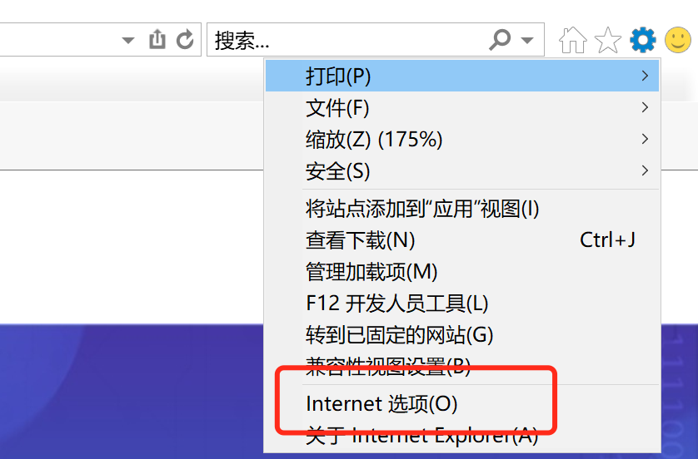
(2)在弹出的页面，点击“安全”选项;
(3)在“安全”的页面中，选中“受信任站点”，点击“站点..”按钮;
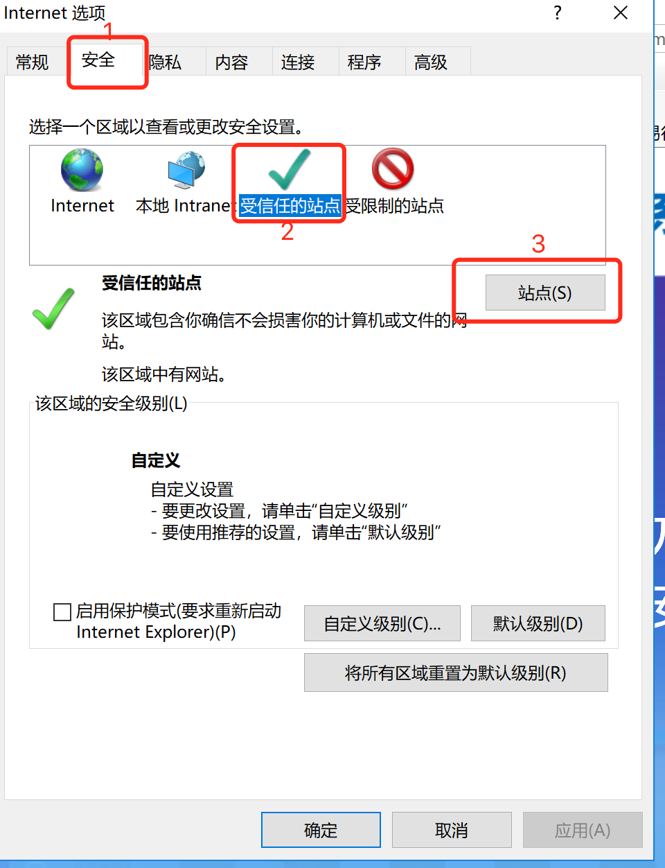
（4）将http://gtzyjy.whggzyjy.cn/添加到受信任网站；
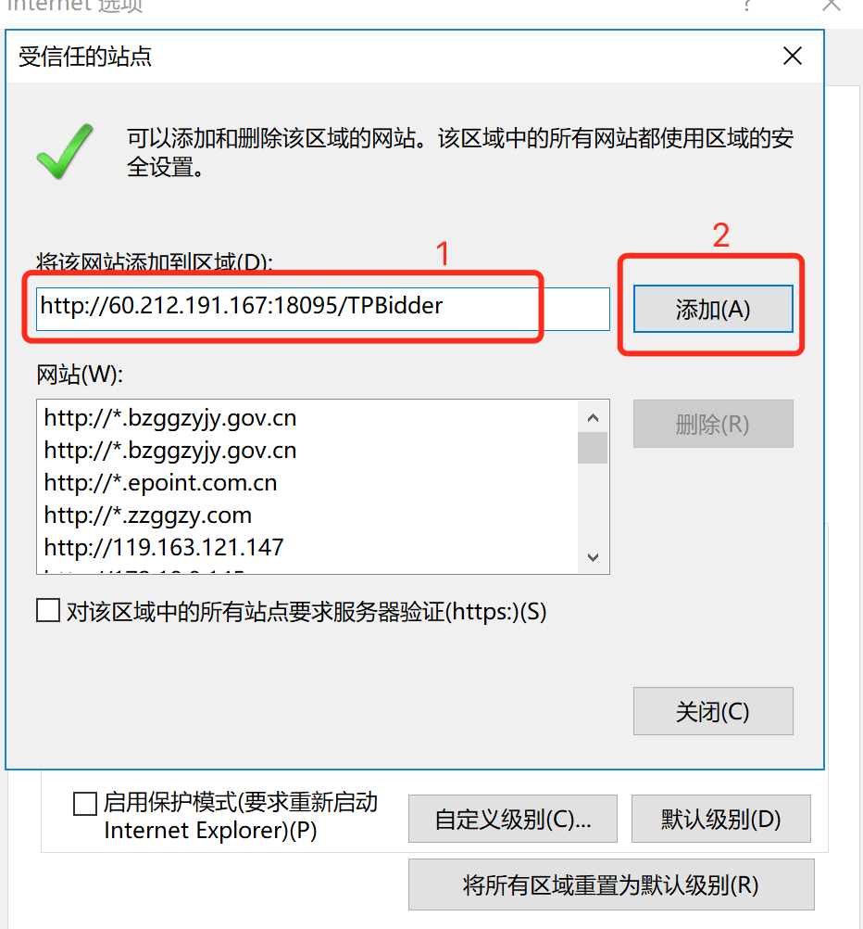
（5）在下方点击“自定义级别”，找到“ActiveX控件和插件”选项，并将该选项下的全部“禁用”改为“启用”。原本是“提示”可以不用再设置，但在运行系统时有弹出提示框的，直接点击允许运行即可；
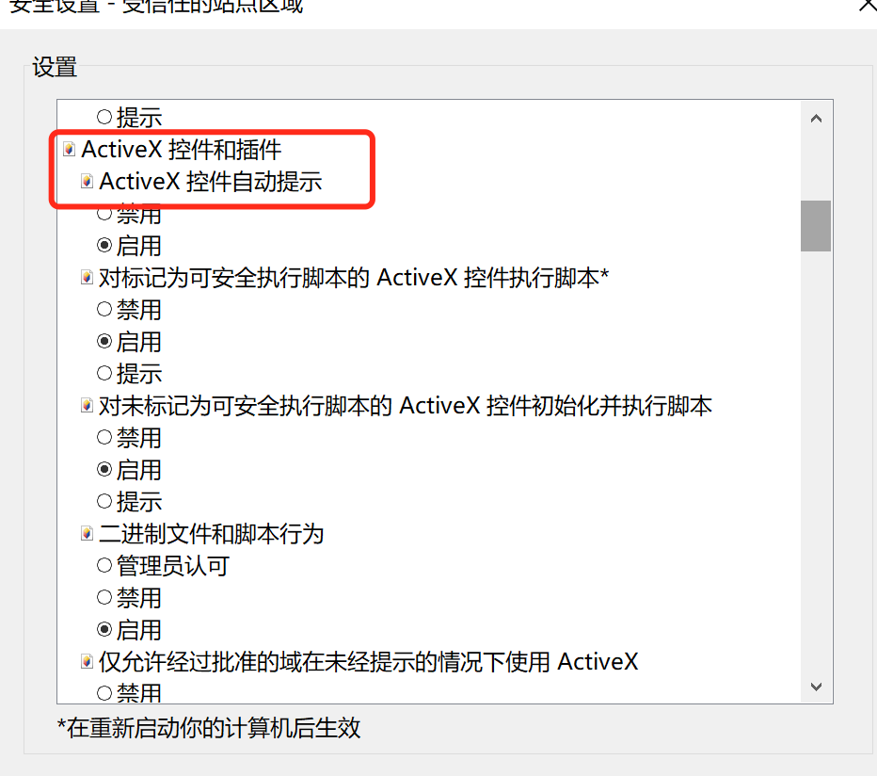
（6）点击浏览器设置按钮，选择兼容性视图设置，如下图
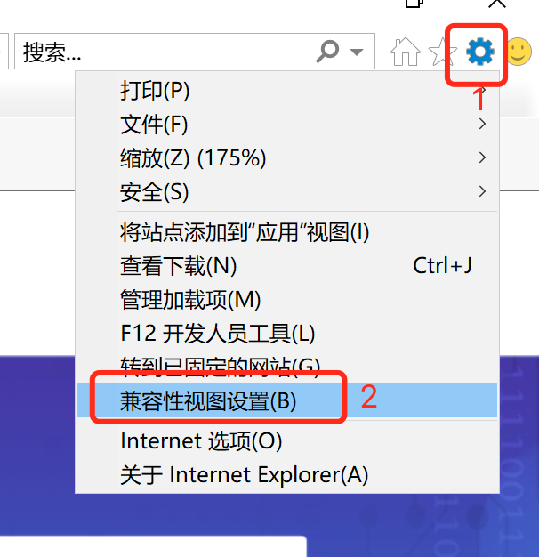
（7）兼容性视图设置。
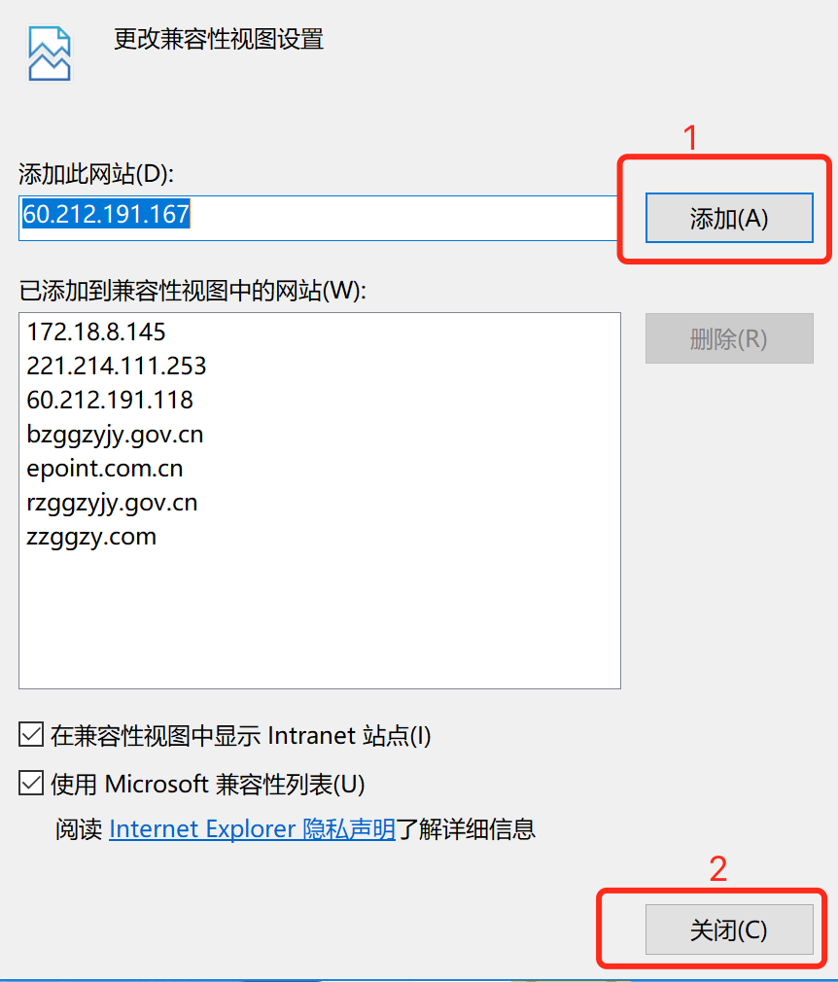
（8）完成IE浏览器的设置。
3. 防毒及安全软件，保证计算机系统无病毒、木马、恶意软件等。

1.4 用户登录
在完成这些必要的准备工作后，您可以点击IE 图标（通常情况下，该图标位于您的桌面上，标有Internet Explorer 字样）， 打开浏览器以后，有两种方式登录到系统：
第一种：在地址栏中输入本系统的 URL如下图所示：
（http://ggzyjy.weihai.cn/PSPBidder/memberLogin）
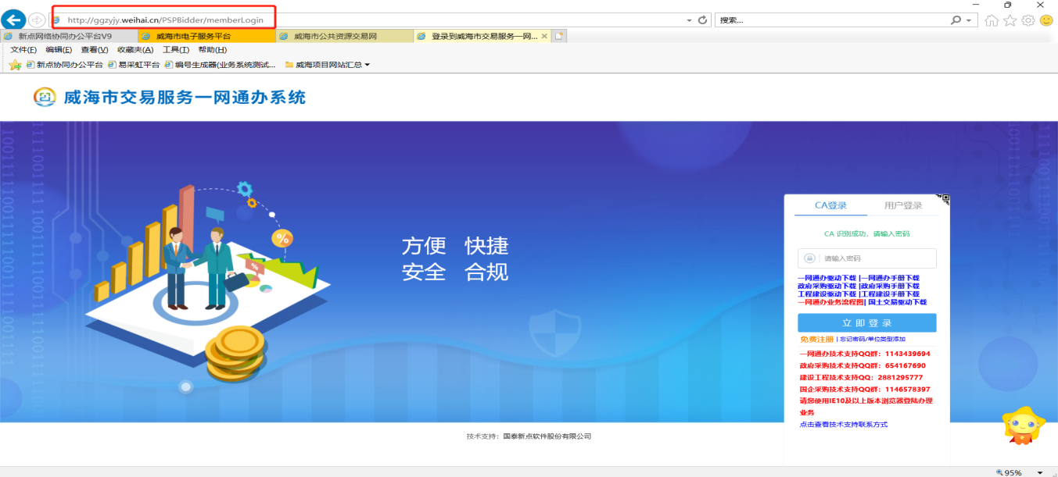
第二种：登录威海市公共资源交易网点击交易服务一网通办（http://ggzyjy.weihai.cn）如下图所示：
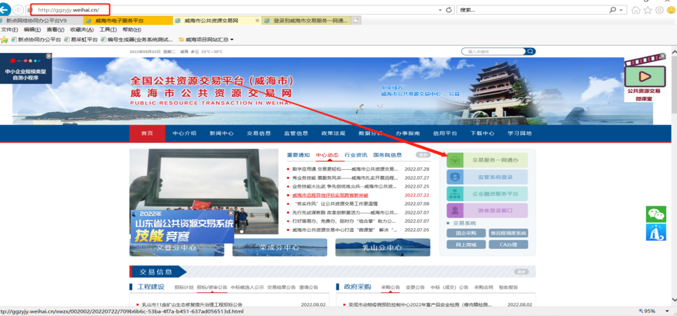

1.5 用户注册
如果没有登录账号，需要回到威海市公共资源交易中心网站—“交易服务一网通办”点击免费注册按钮，如下图所示

完成以后进入用户注册界面，等读秒完成以后，点击同意按钮。
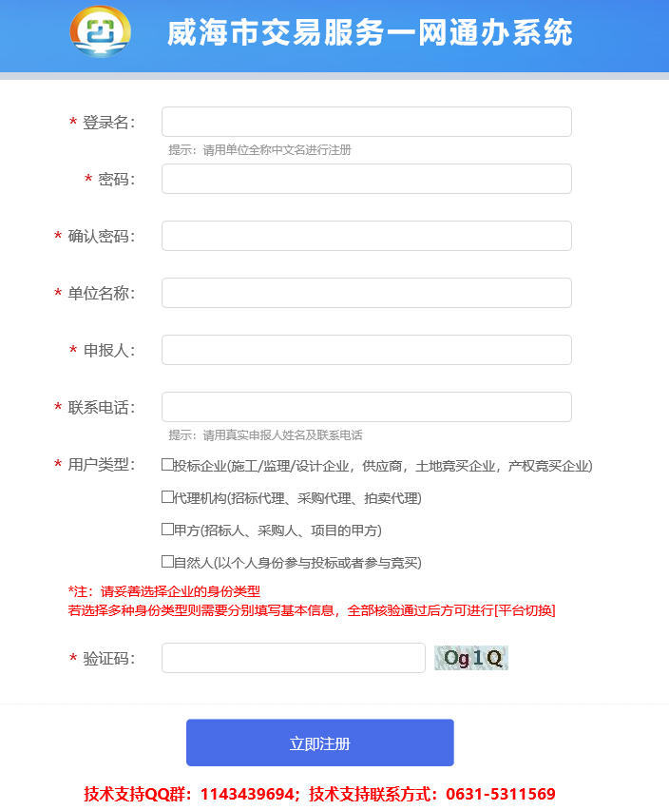
跳转到账号注册页面，填写账号信息。

选择用户类型：用户类型表示在系统中的身份。登录名：以后用来登录系统的账号
密码：自己设置，请牢记，以后用来登录系统。
信息填写完成以后，登录到系统中，是如下界面，可点击修改信息，完成公司基本信息的填写。
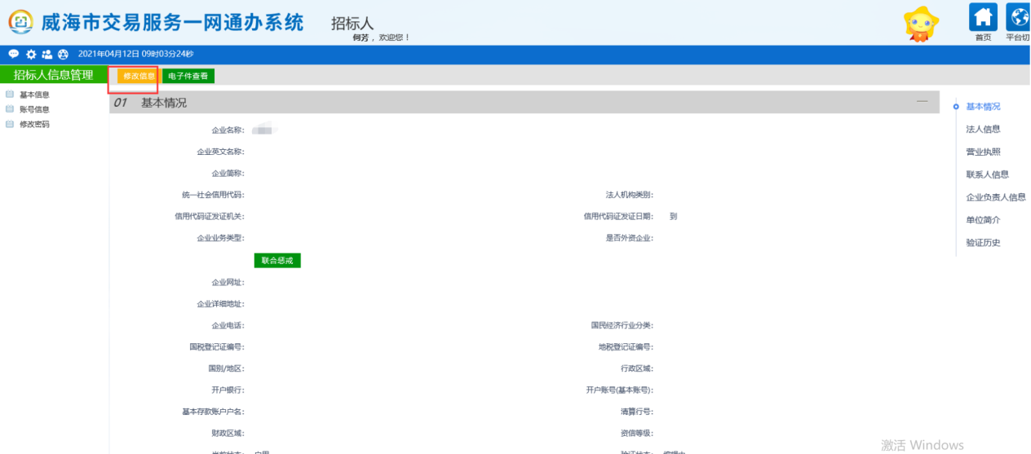
公司基本信息填写完成以后，点击电子件管理。
根据系统所提示的要求进行电子件上传，点击电子上传按钮，选中需要上传的电子文件，根据电子件上传说明栏中要求进行上传，所需模板在威海市公共资源交易网“办事指南”“自然资源专区”中进行下载。
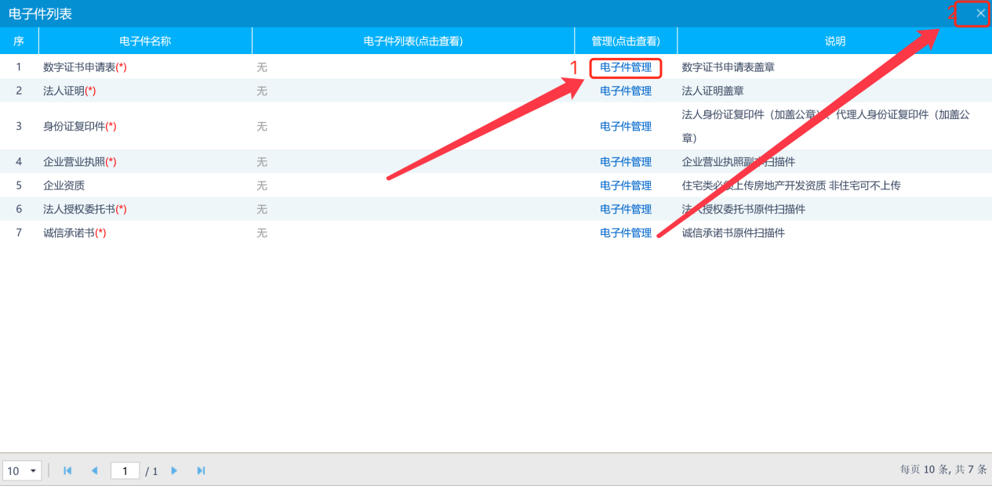
上传完成以后点击关闭按钮。
如果已经办理了CA证书，点击CA锁激活，插入办理的CFCA锁，输入使用者名称（公司名）然后点击读取证书按钮，然后点击激活。这样就账号绑定了CA锁。
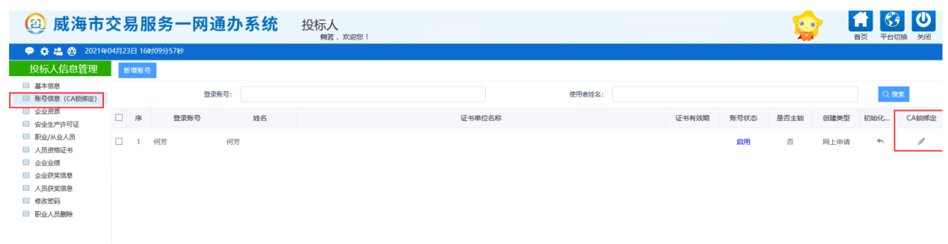
CFCA锁如果在注册的时候还未办理，后续办理完成以后，可以再次登录系统，然后点击头像图标，点击单位信息，在页面里面进行CA锁激活。
CA证书绑定完成以后，点击基本信息，基本信息填写完成，并上传了电子件，然后点击修改信息，然后点击下一步提交审核，审核工作会自动完成。
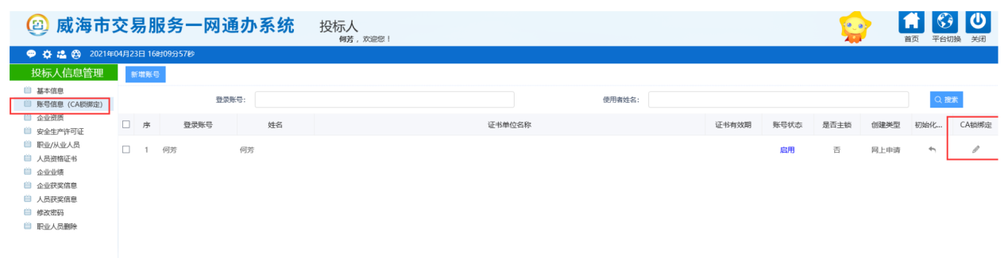
如果要增加多把锁，点击用户头像，选择单位信息，点击CA锁激活，输入使用者名称（格式：公司名-1，2，3等），插入已经办理好的CA锁，点击读取证书，点击激活即可
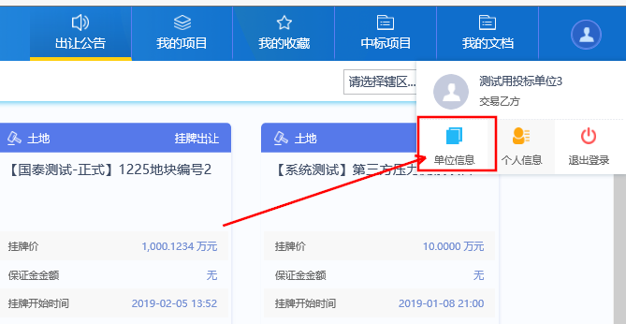
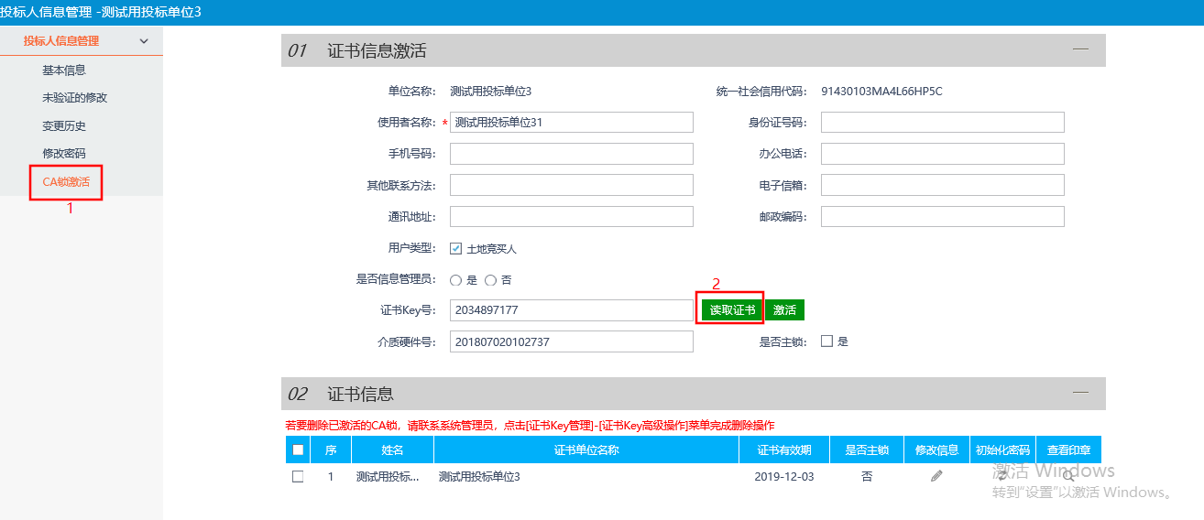
注册完成后，点击“平台切换”，点击 “自然资源”按钮，进入交易系统。

1.6主体界面功能介绍
在用户登录系统之后，将会打开如下图所示的主体窗口。
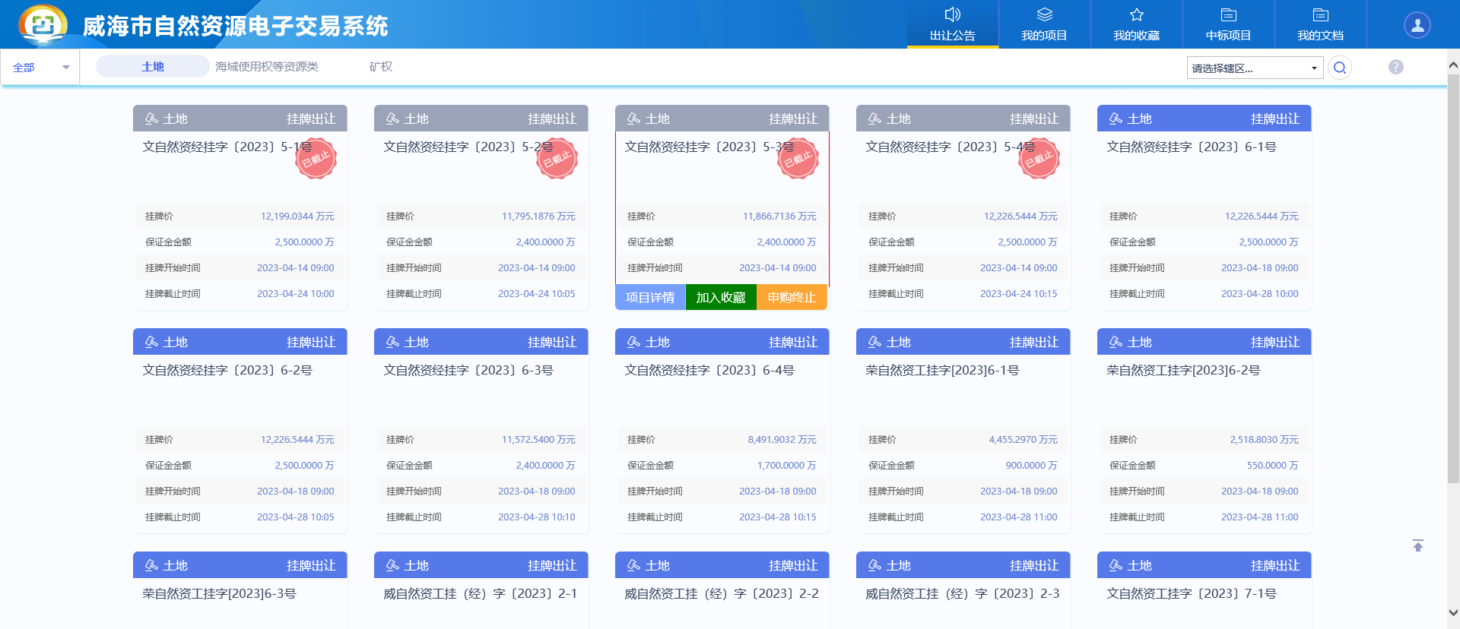
该窗口上边为功能导航栏，点击后，会进入不同的功能界面，如下图：
出让公告：所有出让的地块信息。
我的项目：已经进入报名流程或者报名完成的项目，出价在我的项目中找到已经交纳保证金的地块。
我的收藏：在出让公告中收藏的意向地块。
中标项目：结果公示后显示已经竟得的地块。
我的文档：竞买过程中产生的文档的下载入口。
该功能栏下方为搜索位置，根据不同的搜索进行选择，可以快速检索地块。

第二章竞购基本流程

2.1申请竞购
您可以在系统的“出让公告”中查看当前土地和矿产的交易信息，如果有中意的地块（以“测试地块”为例进行介绍，并非真实数据，仅供参考），鼠标移动到地块卡片中，点击对应的“地块详情”（如图2-1），即可查看该地块的详细信息（如图2-2）
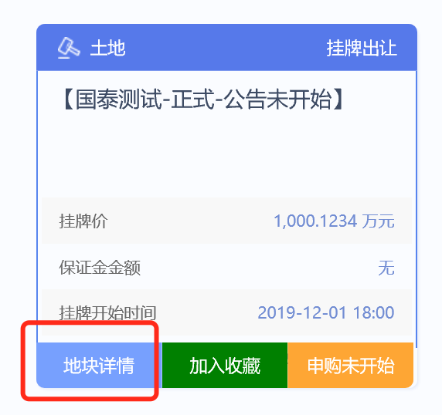
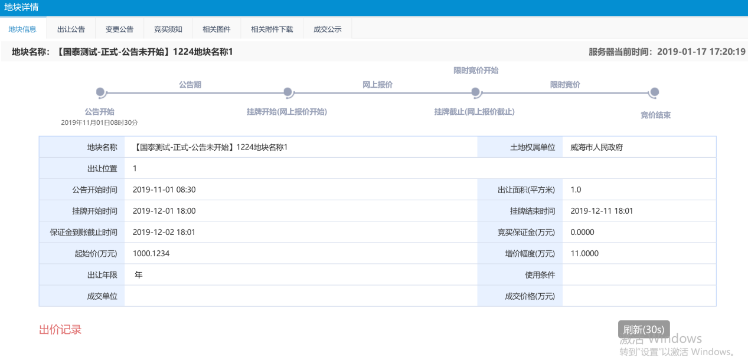
如果您确定参与某地块的竞购，需要先进行申购。进入出让公告页面，找到要竞购的地块，点击相应地块右边的“我要申购”按钮（如图2-3）
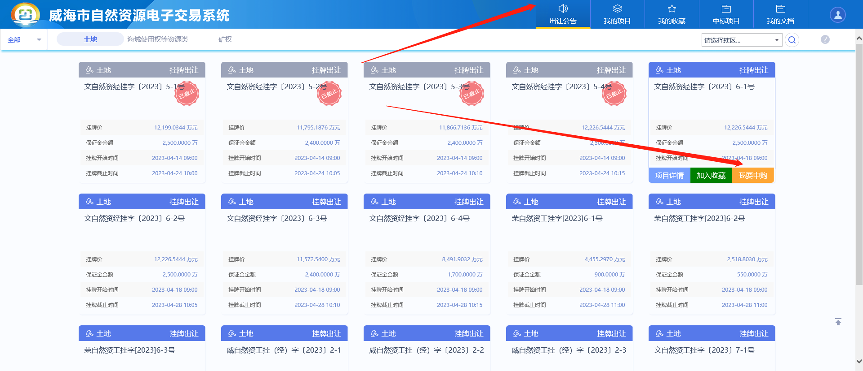
按照系统提示，阅读并同意诚信承诺书，系统将进入竞买流程。
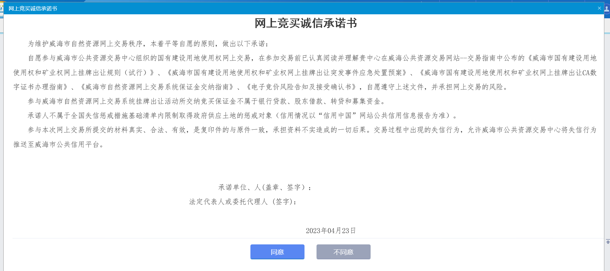
按照系统提示，阅读并且同意出让规则，

选择单独申请，系统会进入下一步是否成立新公司的选择。
- 选择成立新公司，点击成立新公司按钮。下步将会填写成立新公司的信息，需要在拟成立新公司开发承诺书中填入新公司的名称，同时在下方上传新公司的工商预核准文件，上传文件以后，系统将会自动对文件进行处理，如不上传文件会被判定无效。文件上传完成以后，点击下一步。具体操作如下图所示：
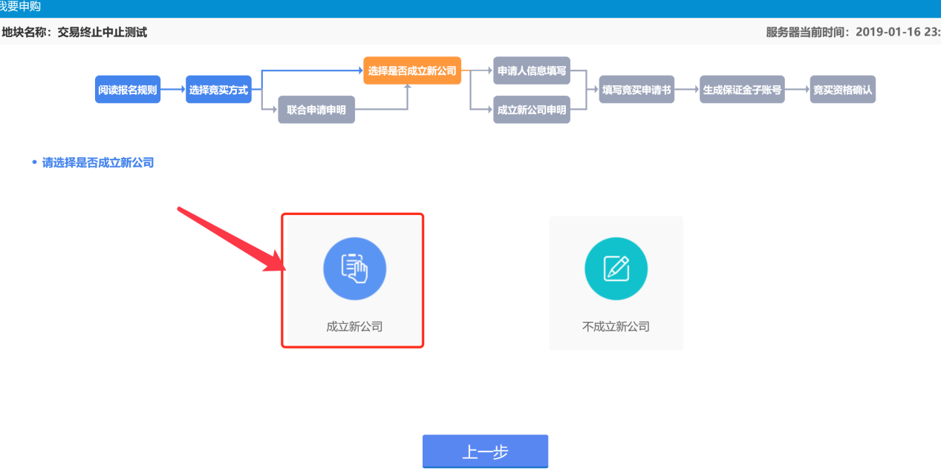
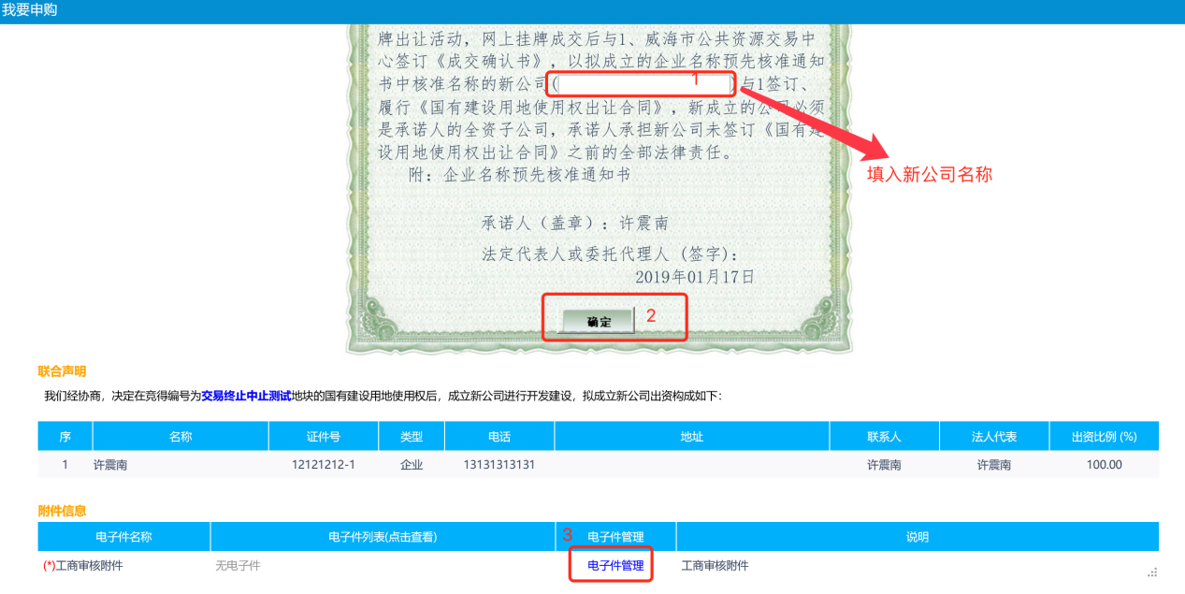
- 选择不成立新公司，系统将会进入申请人信息填写页面，页面中的信息是根据诚信库中的信息进行自动生成，确认信息无误后点击下一步。如果信息有错误，可以双击错误信息，更改错误信息。完成以后点击下一步按钮。
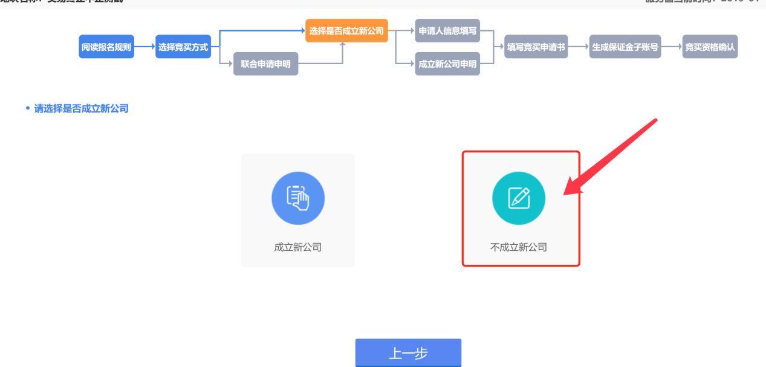
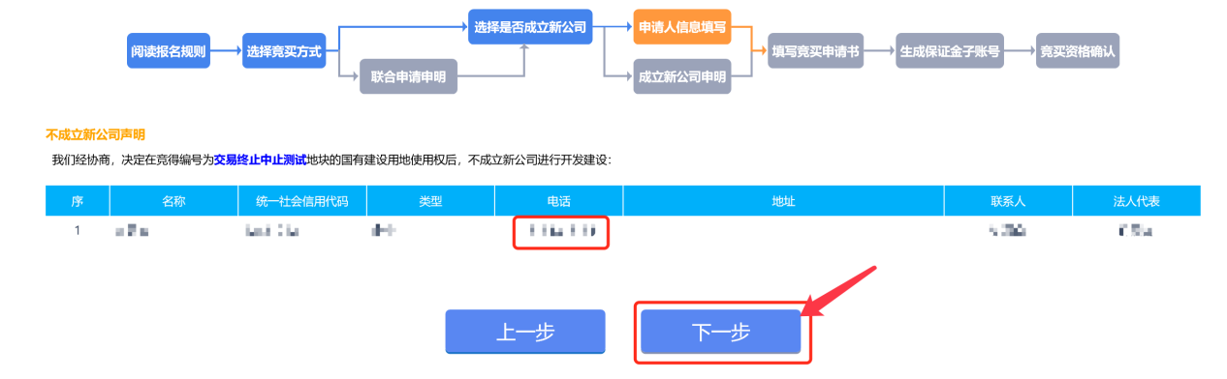
下一步将是竞买申请书的确认，其中的信息均是自动获取，确认没有问题，点击申请，如果有错误请返回上一步进行修改。
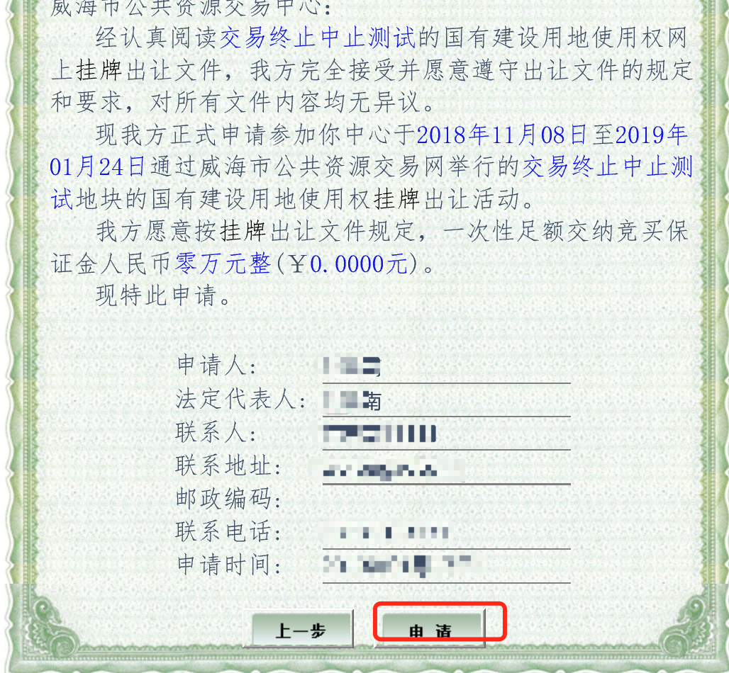

阅读确认无误后点击“申请”，出现如下界面：
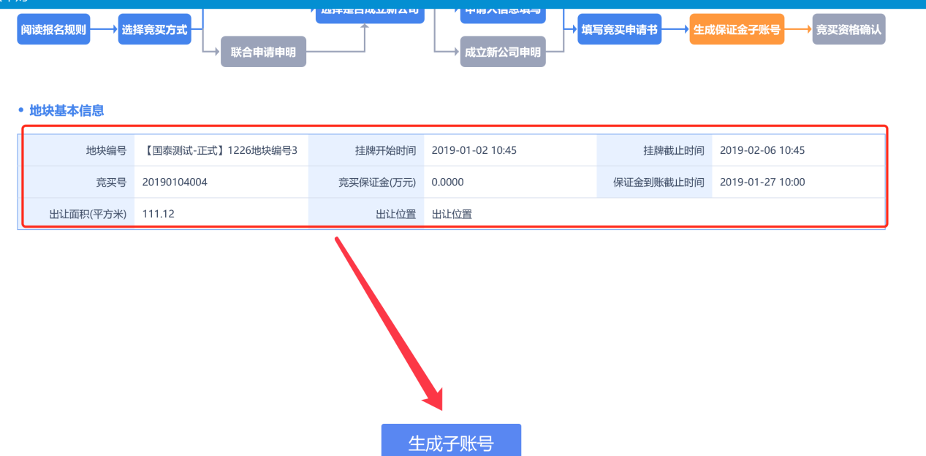
仔细核对所要购买的地块信息，确认无误以后，点击生成子账号。系统会自动分配保证金交纳银行，并给予保证金账号，如下图所示。
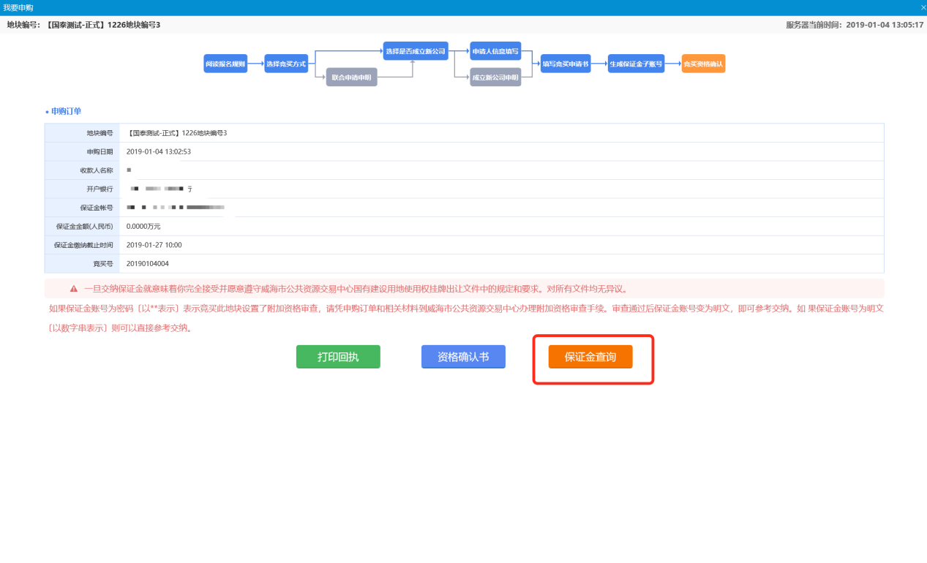
根据系统所提供的收款人名称，收款人开户银行，保证金账号进行打款。请牢记保证金账号，登录网上银行往该账号中一次性交纳足额保证金。
保证金交纳完成以后可以通过首页中出让公告找到该地块或者我的项目找到该地块，点击地块卡片中的查看申购。进行保证金到账查询。系统会根据注册时填写的信息自动生成交纳账号，如果实际交纳账号和注册时产生变化，可以更改账号，然后点击查询按钮。如果没有变化，输入贵公司汇款账号直接点击查询即可。
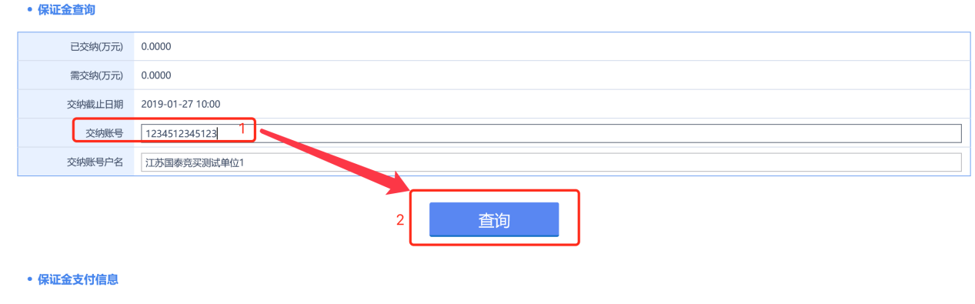
输入您的交纳账号，点击查询按钮，会在下方红框中出现保证金交纳信息。信息包含交纳账号，交纳金额等信息。如果没有出现交纳信息，则说明没有交纳成功
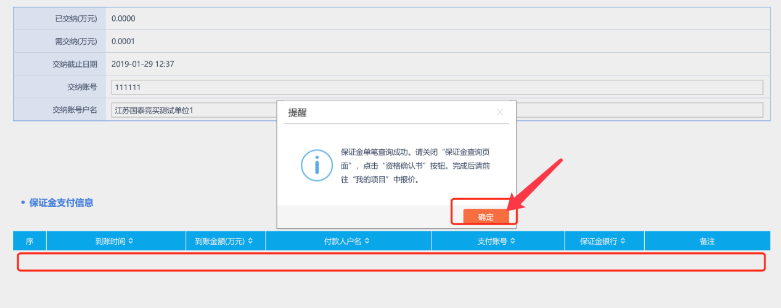

2.2交纳保证金
注意事项：
1、国有建设用地使用权网上挂牌出让以人民币方式进行结算，竞买人须自行通过相应开户银行的大额支付系统（网上银行或电汇）交纳竞买保证金，柜面资金（支票或现金）概不接受。若境外投资者（包括与境内投资者组成联合体竞买的），应当按中华人民共和国外汇管理局规定，将外汇兑换成人民币支付。
2、竞买人支付竞买保证金的账户名称必须与竞买人名称保持一致，如不成交，该账户将作为退款账户。
3、请您务必按照交易系统随机产生的保证金交纳账号一次性足额交纳保证金。账号错误将无法获得交易系统的竞买资格。
4、如同一竞买人竞买多宗土地，将生成多个交纳账号，竞买人须向各个账号及时足额交纳相应保证金。
5、请您严格按照保证金交纳指南中的方法将保证金一次性足额交纳至交易系统生成的相应保证金交纳账户中，如因填单不规范或付款流程操作有误造成保证金未能及时到账影响竞买的，由竞买人自行承担相应责任。
6、为确保您的保证金及时足额到账，请各位竞买人尽量提前交纳保证金，避免发生不能按时参与报价竞买等问题。
7、大额支付系统运行时间：每周一至周五9:00—16:00,为保证竞买保证金及时到账，请不要使用小额支付系统。
8、通过网上银行跨行交纳保证金的，因人民银行大额支付系统业务要求，需在保证金交纳截止时间前一个小时交纳，以确保保证金及时到账。
9.在报名期间已获得竞买资格的竞买人中途退出竞买，保证金必须在该宗地挂牌活动结束后方可退回。
业务咨询电话：0631-5318871
交易系统收到银行反馈的保证金足额交纳信息后，点击资格确认按钮，资格确认书格式如下：
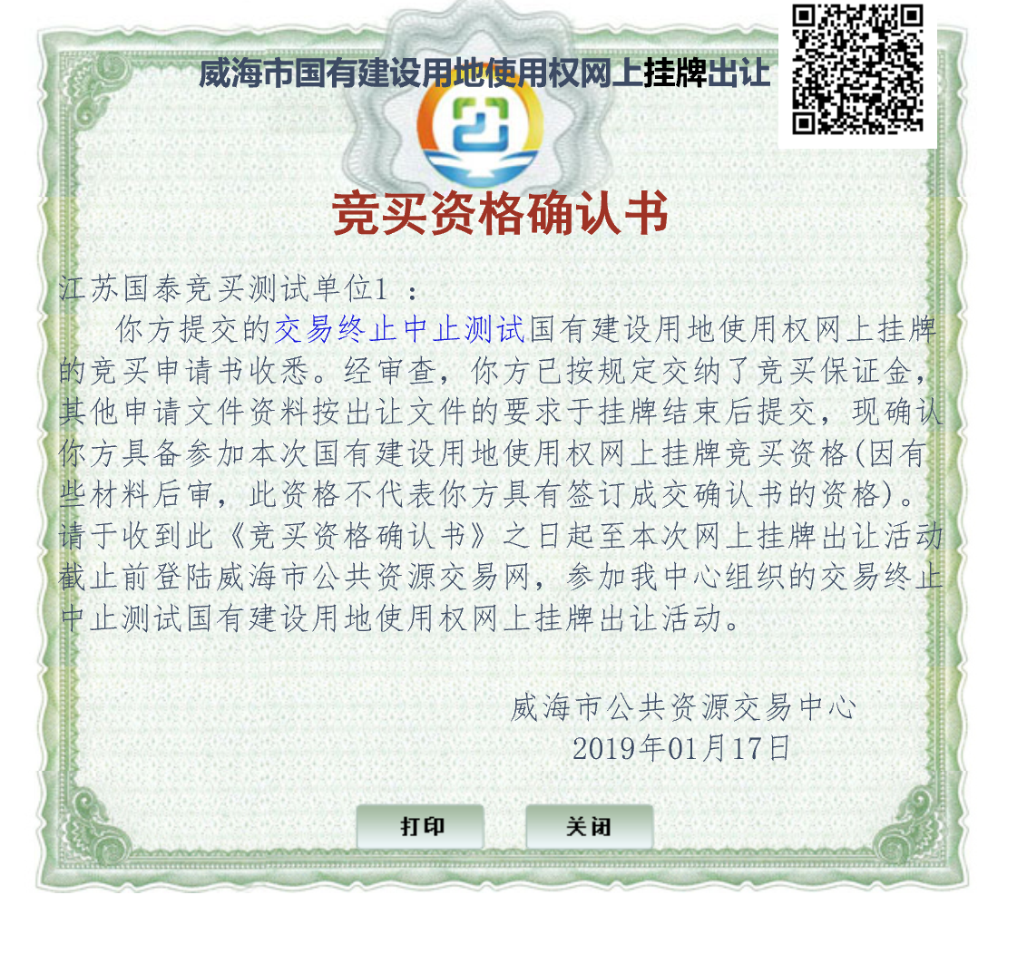
点击关闭按钮，获得竞买资格以后，进入我的项目开始报价，鼠标放到已经完成资格确认的地块，会出现我要报价的按钮，点击我要报价，自动跳转到竞价系统中开始报价。
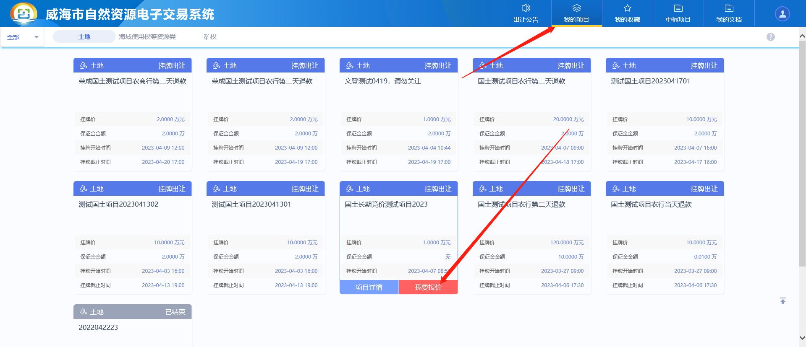
进入竞价系统以后首先是电子竞价风险告知及接受确认书，请您仔细阅读其中相关内容，对电子竞价过程存在的风险有足够的认识，了解完成以后点击接受按钮，即可开始报价。
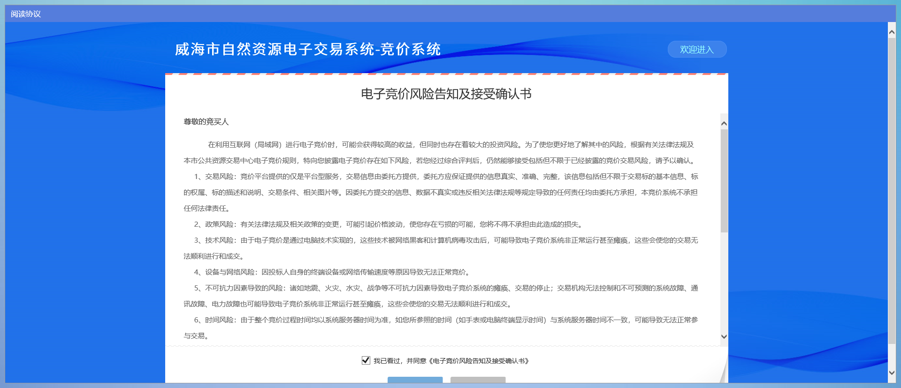

2.3参与竞购
按照系统提示，阅读并且同意电子竞价风险告知书，然后进入下面的出价页面：
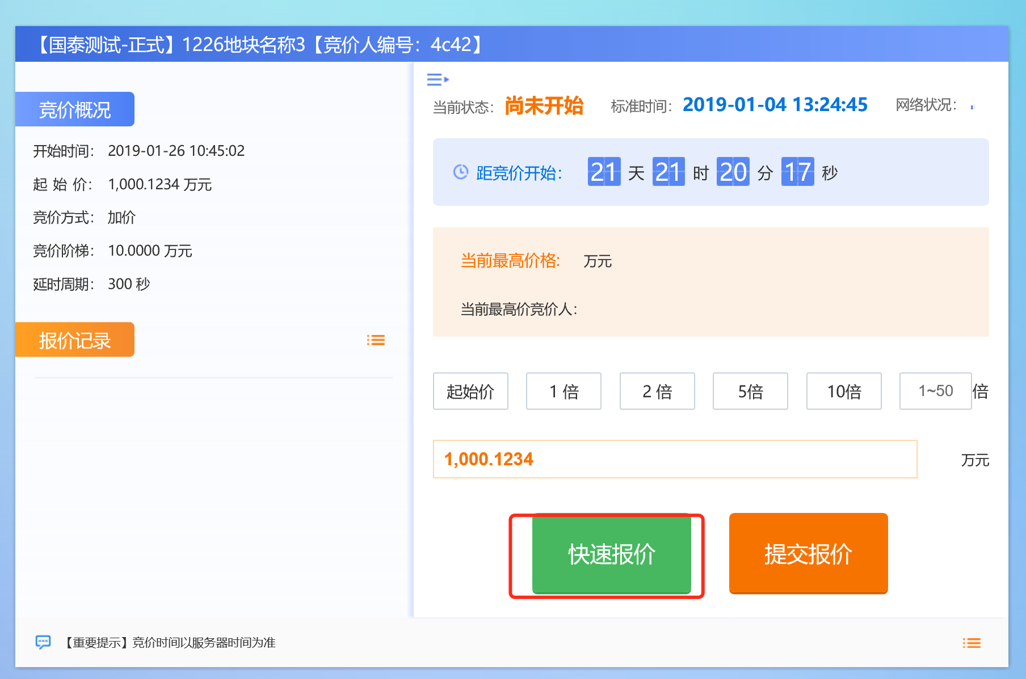
这个页面显示了竞价的概况，左侧是有关于此地块的所有竞价记录，右侧是出价页面。
地块的加价幅度和起始价已经固定，系统支持快速出价和自定义出价,初次报价为不低于起始价的任意报价，以后的每次报价都在当前最高价的基础上以加价幅度的整数倍递增。
快速出价是指竞买人不必填写出价额度，直接点击“快速出价”按钮进行出价，系统对出价金额进行询问，确定后不得撤回。如果当前资源无人报价，快速出价直接按该资源的起始价报出；如果有人报价，快速出价按当前最高价加上一倍增价幅度报出。
竞买人可以输入不同倍数的出价幅度，点击“自定义出价”按钮进行出价。
竞买人的每次报价都经过了数字加密和签名，可以防止报价信息在网络传输过程中被窃取和竞买人的否认行为。报价成功后，可以看到有新的报价记录闪烁提醒，当前最高价已更新。
出价记录中，所有的记录都是用竞买人的身份编号代替，加入图标的是我的出价记录，其他颜色的代表其他竞买者出价。
网上挂牌出让期限截止前5分钟，系统自动转为网上限时竞价（如图2-10）。竞买人必须在距挂牌截止5分钟前至少进行一次有效报价，方有资格参加该宗地的网上限时竞价。
5分钟内任意竞买人提交新的报价，系统都会重新开始5分钟倒计时。任何一次报价提交后的5分钟内，没有竞买人提交新的报价，则限时竞价结束。如果到最后一秒钟仍然没有竞买人提交新的报价，限时竞价过程结束。

2.4竞购完成
系统根据接受的最高报价进行成交结果认定。系统中设置底价的，最高报价高于或等于底价则竞得，公布竞得单位，低于底价的均为未中标，转为流拍。
竞拍时间截止后，如果您的出价最高，并且满足《威海市权益类公共资源交易服务流程》的相关规定，经过认定以后成功竞得此地块。认定过程中，系统会提示：报价认定中，请稍后。
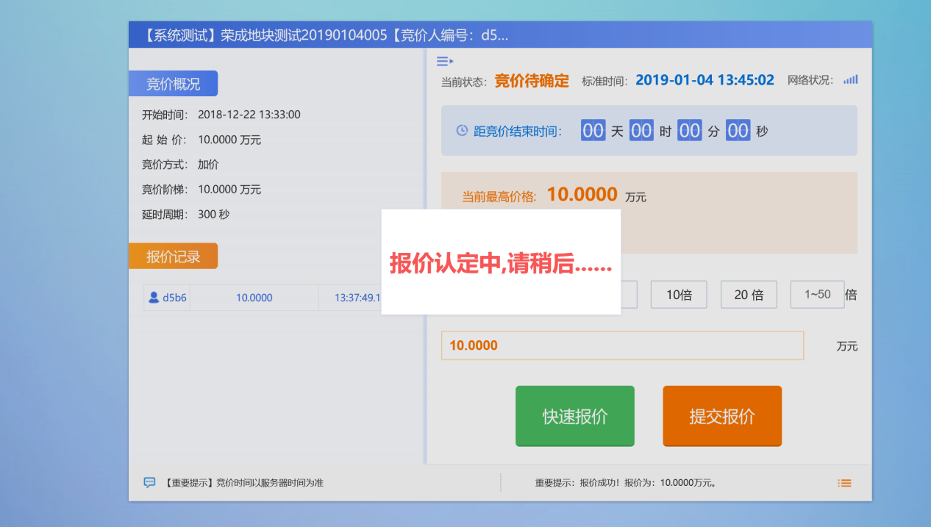
当您竞买成功后，系统会提示成交，竞买失败会提示谢谢参与。
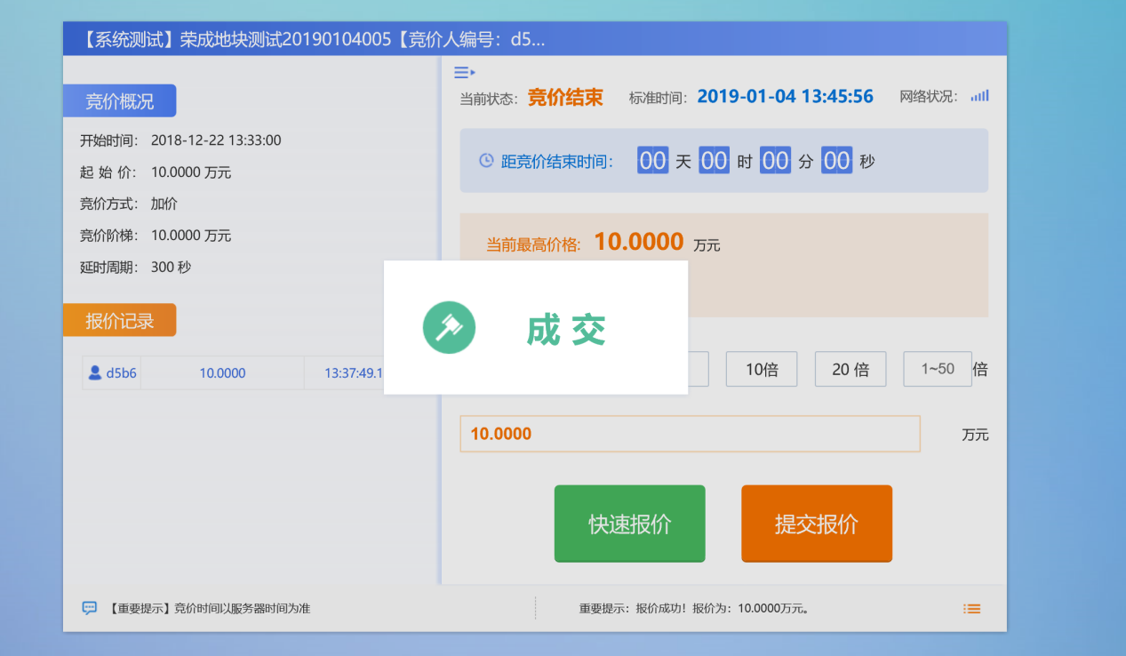

地块成交后系统自动生成成交确认书
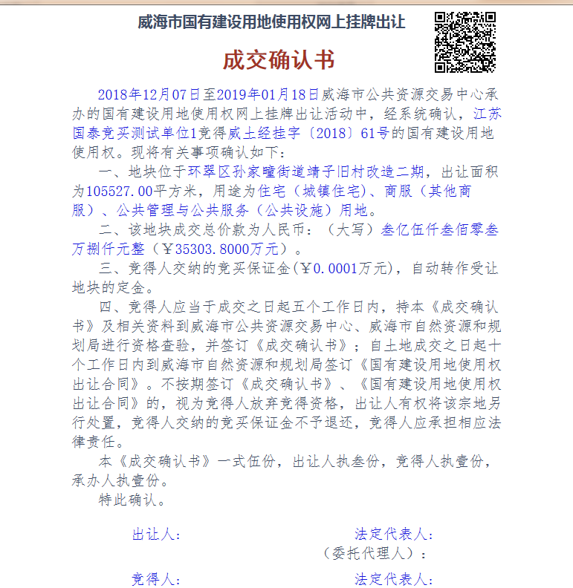
您可以在“我的文档”中的“成交确认书”栏目里，通过点击地块对应的按钮进行查看，打印成交确认书后方可办理后续手续。
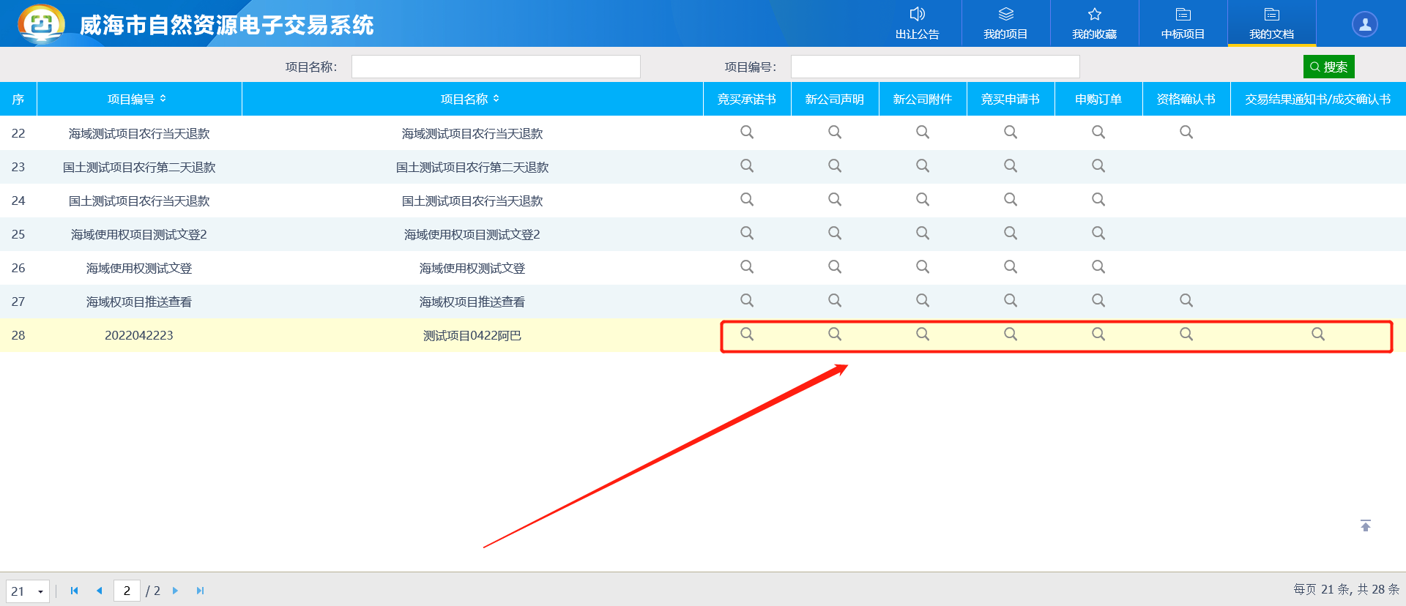
当资源地块被其他竞买人竞买成功，您会看到谢谢参与页面。

第三章后续工作

3.1结果公示
网上挂牌结束，挂牌结果会在公共资源交易网站中公示。

3.2 签订成交确认书
竞买人成功竞得土地后，请登录威海市公共资源交易中心网站查看---“办事指南”---“自然资源专区”---“《关于威海市自然资源电子交易系统注册以及办理成交手续的通知》”，并携带相关文件于5个工作日内到威海市公共资源交易中心或对应的分中心和出让单位签订成交确认书。

3.3 签订出让合同
签订成交确认书后，请在规定时间内与出让人签订《国有建设用地使用权出让合同》。

附件：电子竞价风险告知书
尊敬的竞买人
在利用互联网（局域网）进行电子竞价时，可能会获得较高的收益，但同时也存在着较大的投资风险。为了使您更好地了解其中的风险，根据有关法律法规及本市公共资源交易中心电子竞价规则，特向您披露电子竞价存在如下风险，若您经过综合评判后，仍然能够接受包括但不限于已经披露的竞价交易风险，请予以确认。
1、交易风险：竞价平台提供的仅是平台型服务，交易信息由委托方提供，委托方应保证提供的信息真实、准确、完整，该信息包括但不限于交易标的基本信息、标的权属、标的描述和说明、交易条件、相关图片等。因委托方提交的信息、数据不真实或违反相关法律法规等规定导致的任何责任均由委托方承担，本竞价系统不承担任何法律责任。
2、政策风险：有关法律法规及相关政策的变更，可能引起价格波动，使您存在亏损的可能，您将不得不承担由此造成的损失。
3、技术风险：由于电子竞价是通过电脑技术实现的，这些技术被网络黑客和计算机病毒攻击后，可能导致电子竞价系统非正常运行甚至瘫痪，这些会使您的交易无法顺利进行和成交。
4、设备与网络风险：因投标人自身的终端设备或网络传输速度等原因导致无法正常竞价。
5、不可抗力因素导致的风险：诸如地震、火灾、水灾、战争等不可抗力因素导致电子竞价系统的瘫痪、交易的停止；交易机构无法控制和不可预测的系统故障、通讯故障、电力故障也可能导致电子竞价系统非正常运行甚至瘫痪，这些会使您的交易无法顺利进行和成交。
6、时间风险：由于整个竞价过程时间均以系统服务器时间为准，如您所参照的时间（如手表或电脑终端显示时间）与系统服务器时间不一致，可能导致无法正常参与交易。
7、人为风险：由于您的密码失密、操作不当、投资决策失误等原因可能使您发生亏损，该损失将由您自行承担，在您进行电子竞价中他人给予您的获利保证或不发生亏损的任何承诺都是没有根据的，类似的承诺不会减少您发生亏损的可能。
8、注意事项：
自备电脑，操作系统建议使用windows 7及以上版本操作系统，1366*768及以上分辨率，配备2G以上内存，2M以上有线宽带网络，请务必使用微软IE10、IE11浏览器登录竞价系统，采取其他浏览器可能导致电子竞价系统无法正常竞价，责任由竞买申请人自行承担。
1)定期对浏览器进行插件扫描，卸载不必要的插件。
2)定期对系统进行病毒检测。
3)建议将竞价地址设置为浏览器可信站点，并严格按照CA安装手册等要求完成环境设置及测试。
4)建议在竞价过程中，调低将系统安装的防火墙软件的安全保护级别至不影响系统性能的级别。
5)在竞价过程中，请关闭其他与本次竞价无关的应用软件，特别是迅雷、BT等下载软件。
6)竞价进入延时阶段后，报价请尽量提前，以免突发网络异常情况造成报价不成功而最终导致竞买失败。
9、如果竞价过程中出现异常情况，中心在最后5秒中暂停竞价，因网络波动等原因造成结果未及时发送到竞买客户端，导致竞拍完成。系统仍认为此次交易中心已经暂停。
10、其他：其他适用互联网和中华人民共和国法律法规规定的免责条款，同样适用于本竞价系统。
11、一旦同意《电子竞价风险告知及确认书》，即表明愿意承担电子竞价可能出现的一切风险，并放弃要求本市公共资源交易中心承担责任的权利。
特别提示：您应当根据自身的经济实力和心理承受能力认真制定竞价投资策略。我们并不能揭示参与电子竞价的全部风险，您务必有清醒的认识。

